

课 程 设 计

课 程：物联网工程开发与应用实践
题 目：基于ZigBee的温湿度检测系统
学生姓名：叶茂林
学 号：15115061048
二级学院：信息科学与工程学院
专 业：物联网工程
班 级：2015级01班
指导教师姓名及职称：刘晓樑 讲师
起止时间：2018年 9月—— 2019年 1月

（教务处制）

基于ZigBee的温湿度监测系统设计与实现
摘 要： 随着互联网技术的不断成熟，各行各业的信息化已经越来越广泛，智能农业已经来到我们的身边，针对温室大棚传统的温湿度检测系统存在效率低、功率大和成本高等问题，设计出了一种无线温湿度检测系统，系统以无线射频芯片CC2530为核心设计了用与温湿度检测的Zigbee无线传感器网络，传感器通过局域网进行通信，利用QT生成了检测界面，实现了采集数据的可视化。
关键字： ZigBee；局域网；QT

Zigbee-based intelligent temperature and humidty detection system
Abstract: With the continuous maturity of Internet technology, the informationization of all walks of life has become more and more extensive. Intelligent agriculture has come to us. The traditional temperature and humidity detection system for greenhouses has problems such as low efficiency, high power and high cost. A wireless temperature and humidity detection system is designed. The system uses the wireless radio frequency chip CC2530 as the core to design the Zigbee wireless sensor network with temperature and humidity detection. The sensor communicates through the local area network, and the detection interface is generated by QT, which realizes the visualization of the collected data.
Keywords: Zigbee ;Local Area Network; QT
目录
1 温湿度监测系统的设计相关技术 1
1.1 ZigBee传输技术 1
1.2 Z-Stack协议栈 2
1.3 IAR开发环境 3
1.4 QT图形应用技术 4
2 系统总体设计方案 5
2.1功能结构分析 5
2.2技术流程 5
2.3 各模块功能 6
2.3.1采集模块 6
2.3.2数据传输模块 6
2.3.3协调器模块 7
2.3.4 显示模块 8
2.4 数据库设计 8
3 系统软件的设计与实现 9
3.1 硬件部分 9
3.1.1 CC2530原理图 9
3.1.2 传感器模块 10
3.2 软件部分 12
3.2.1 数据采集模块 12
3.2.2 QT图形化界面设计 16
4 系统测试 18
4.1 硬件测试 18
4.2 软件测试 18
5 总结及展望 19
5.1 总结 19
5.2 展望 19
参考文献： 20

基于CC2530的温湿度监测系统设计与实现

1 温湿度监测系统的设计相关技术

1.1 ZigBee传输技术
ZigBee是近几年新兴的一种短距离、低速率、稳定可靠的无线传输网络技术，是无线传感网络（WSN）的核心技术之一，是基于IEEE.802.15.4无线标准研发的关于组网、应用软件和安全的技术标准。ZigBee的特点是可靠性高、无人工自组网和断网自恢复能力强、多工作频段和开发难度小。
下面本文通过比较几种常见的无线技术来说明本设计选择ZigBee的理由。
红外技术是比较早出现的无线技术，虽然有成本低、简单易用的特点，但是，有物体阻挡时，便显得无可奈何了，且仅可以直线传播，所以，不符合本设计需求；WiFi是应用的最多、最流行无线通信技术，传输最远范围是100-300米，它的最高速率将近300Mbps，功耗在10-15mA之间；Bluetooth的有效覆盖半径仅有2-30米，功耗小于WiFi，但大于ZigBee；ZigBee有效覆盖半径在50-300米之间，功耗5mA，还可以自组网，节点数为2¹⁶个。显然不管是在功耗还是成本，或是传输距离方面ZigBee都是最适合本设计的。
另外ZigBee通信需要至少需要两个CC2530模块，如图1-1所示，左边的节点是用于与传感器相连接的，右边的协调器是用于接收节点数据或者发送指令的，通过USB串口与PC机相连接。在本系统中，用了节点（节点是指连接传感器的主控模块）和一个协调器模块来搭建无线网。节点是温湿度检测模块，协调器完成数据的汇总以及与终端的数据交互。
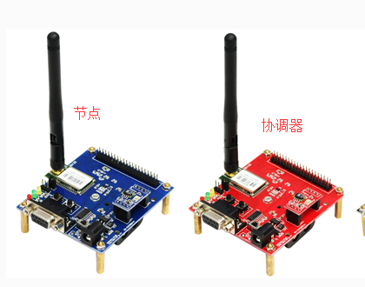
图1-1 ZigBee组网套件

1.2 Z-Stack协议栈
Z-Stack是用于CC2530组件的小型的操作系统，它是一个ZigBee模块化的协议栈，能用于于多个平台开发。它是一种小型的操作系统，它里面集成了很多函数方法，比如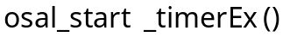、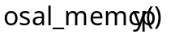、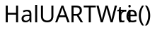、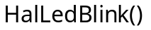等，可以实现定时、串口、点灯等功能，大大提高程序员编程效率。Z-Stack协议栈是一个基于任务轮询方式的操作系统，其任务调度和资源分配由操作系统抽象层OSAL管理着。总体来看，Z-Stack协议栈只做了两件事情：首先进行系统的初始化，然后启动OSAL操作系统。在任务轮询过程中，系统将会不断查询每个任务是否有事件发生，如果有事件发生，就执行相应的事件处理函数，如果没有事件发生，则查询下一个任务。Z-Stack协议栈架构如图1-2，可分为物理层、MAC层(介质访问控制层)、网络层、应用层，其工作流程如图1-3所示。
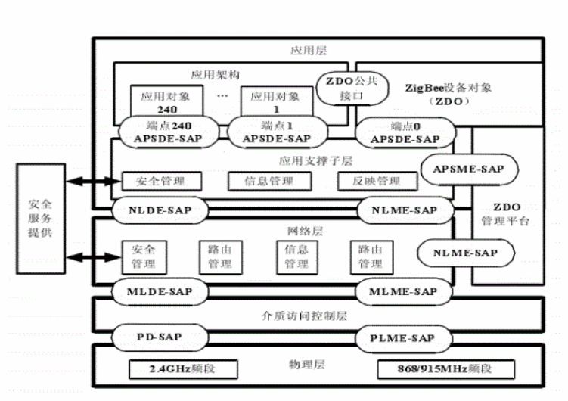
图1-2 Z-Stack体系架构
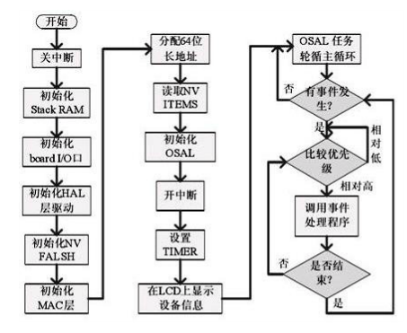
图1-3 Z-Stack工作流程图

1.3 IAR开发环境
硬件开发用的是Windows环境下的IAR9.10版本，IAR可以用于CC2530的开发，它是优秀的C编译器，它能够支持非常多半导体企业的芯片，例如ARM、CC2540、CC2530等芯片。它能够打开Z-Stack协议栈，在Z-Stack协议栈的配合下，可以很方便的开发出ZigBee+传感器框架的各种产品，开发软件界面如图1-4所示。
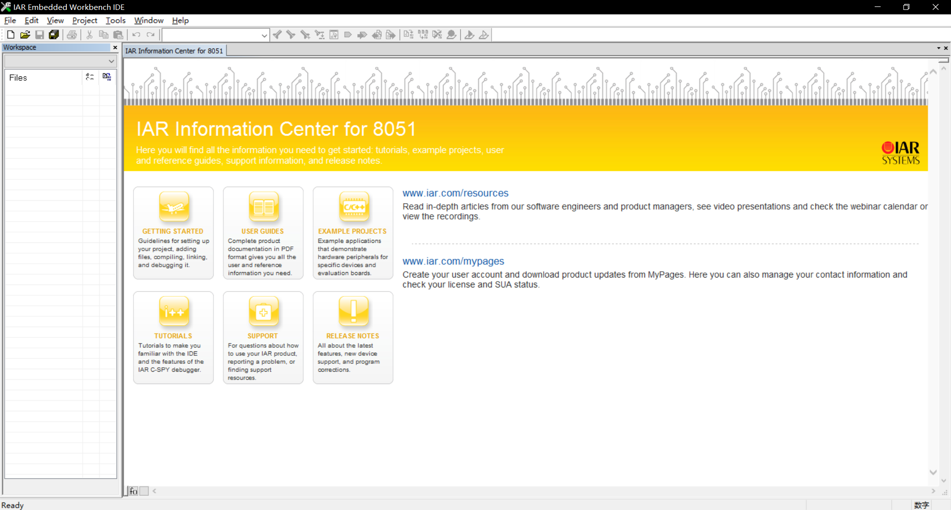
图1-4 IAR集成开发软件界面

1.4 QT图形应用技术
显示方面，本设计使用Qt图形应用界面开发技术，它最大的特点是一个平台开发，可以多个平台编译，可以十分方便的移植到嵌入式设备上去。Qt是一个面向对象的C++架构，方便扩展，被普遍应用于linux平台、Windows平台应用程序的开发上，当然，它也支持Android软件应用的开发，它的开发平台是Qt Creator。
Qt Creator是由美国某企业研发的一个多方向的C++语言图形应用界面程序的集成开发软件。它能够开发GUI（图形用户界面）程序，还能开发服务器等其他非GUI的应用。它的软件界面如图1-5所示。
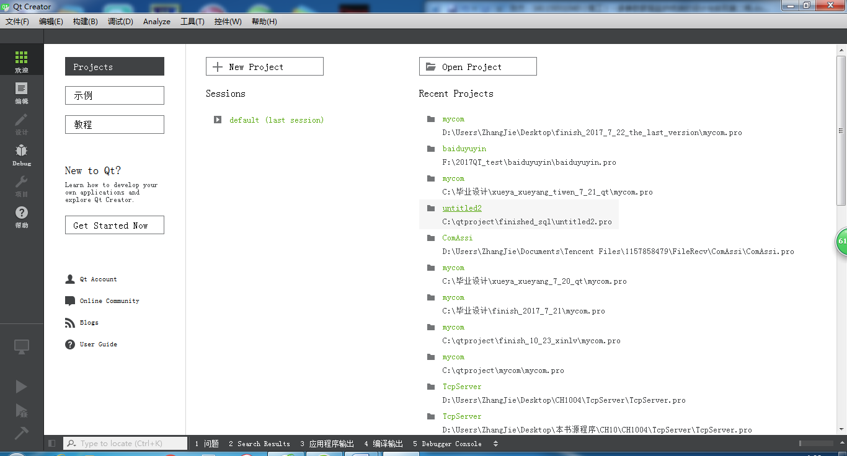
图1-5 Qt Creator集成开发环境界面

2 系统总体设计方案

2.1功能结构分析
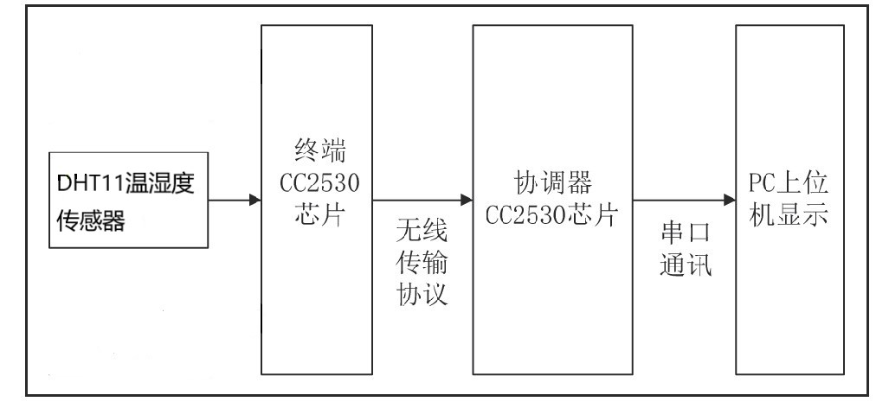
图2-1 功能结构框图
如图2-1功能结构框图所示，本设计利用无线温湿度监测系统由上位机监测端和下位机Zig Bee网络两部分组成。下位机Zig Bee网络系统由协调器节点和温湿度传感器终端节点两个部分组成。协调器节点负责建立网络, 并发送和接收指令; 温湿度传感器终端节点主要负责采集温湿度信息。上位机负责把下位机系统发送来的温湿度数据用直观的图形化方式显示出来, 便于管理人员对温湿度信息进行实时监控。

2.2技术流程
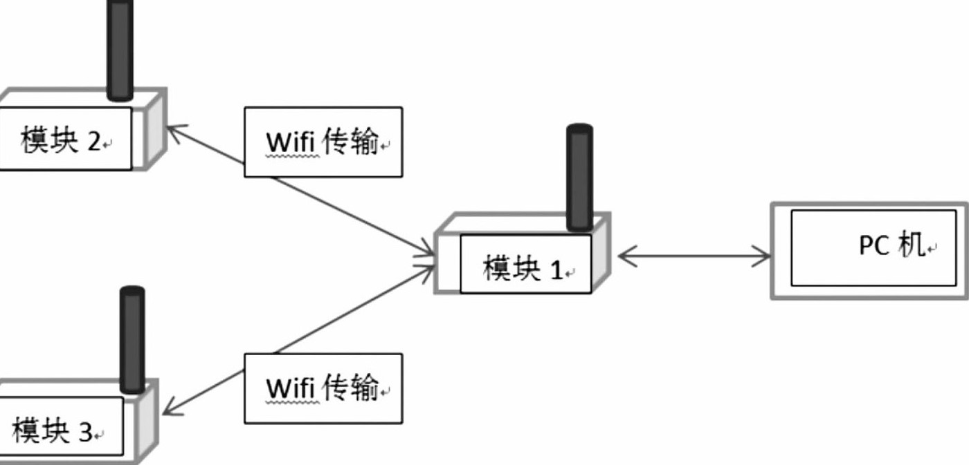
图2-2 实现流程
如图2-2实现流程所示，使用传感器结合CC2530模块（检测环境温度和湿度的传感器DHT11）搭建传感器节点模组，来采集环境温度和湿度，再通过cc2530模块搭建zigbee无线网络，将信号无线转发至协调器端，协调器再利用有线串口通信的方式给PC机，最终在PC机上进行数据分析处理并传送信息到数据库，并在主机Windows环境下搭建的QT图形界面详细显示实时温湿度信息。

2.3 各模块功能

2.3.1采集模块
系统采集模块DHT11温湿度传感器能采集周围环境的温湿度。
DHT11温湿度传感器是一款有已校准数字信号输出的温湿度传感器。精准湿度+-5%RH，温度+-2℃，量程湿度20-90%RH，温度0-50℃。传感器包括一个电阻式感湿元件和一个NTC测温元件，并与一个高性能8位单片机相连接。因此该产品具有品质卓越、超快响应、抗干扰能力强、性价比极高等优点。每个DHT11传感器都在极为精确的温湿度检验室中进行校准，校准系数以程序的形式存在OTP内存中，传感器内部在检测型号的处理过程中要调用这些校准系数，单线制串行接口，使系统集成变得简易快捷。超小的体积、极低的功耗，使其成为最为苛刻的应用场合的最佳选择。产品为3针单排引脚封装。
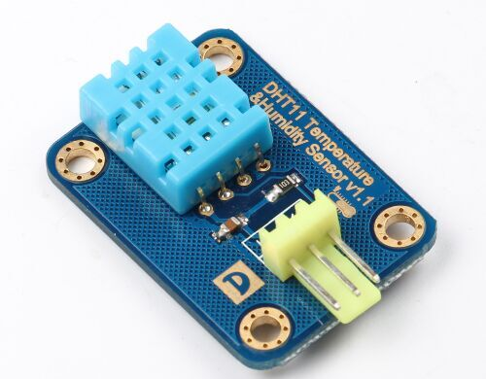
图2-3 DHT11温湿度传感器

2.3.2数据传输模块
数据传输部分有无线和有线模块。无线模块：ZigBee模块；有线模块：UART驱动。
ZigBee模块是用来完成环境温湿度采集器与协调器的无线通信的，即建立一个ZigBee网，把所有终端采集到的温湿度数据，通过组建好的ZigBee网络无线传送到协调器上，实现数据检测。
UART驱动，本设计使用了UART传输协议，为传感器与CC2530的通信和协调器与PC机之间的通信。它在本设计的作用主要是串联各种数据，使得数据到达PC机，然后做处理。
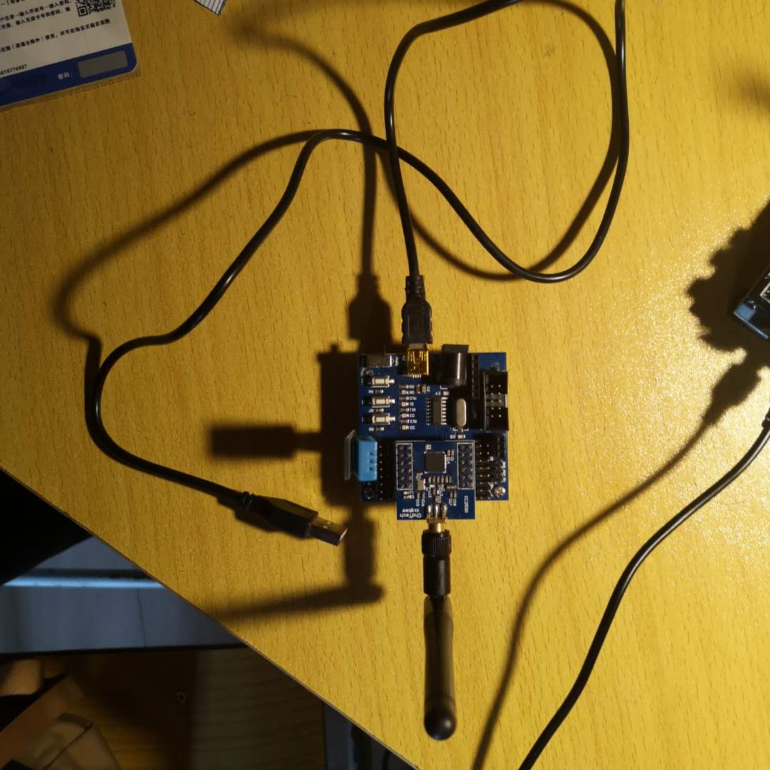
图2-4 终端模块

2.3.3协调器模块
协调器模块是通过Zigebee网络与终端模块进行通信，通过Zigbee协议将传感器的数据进行接收，然后在协调器通过函数处理后通过串口连接发送到PC端，具体如图所示。
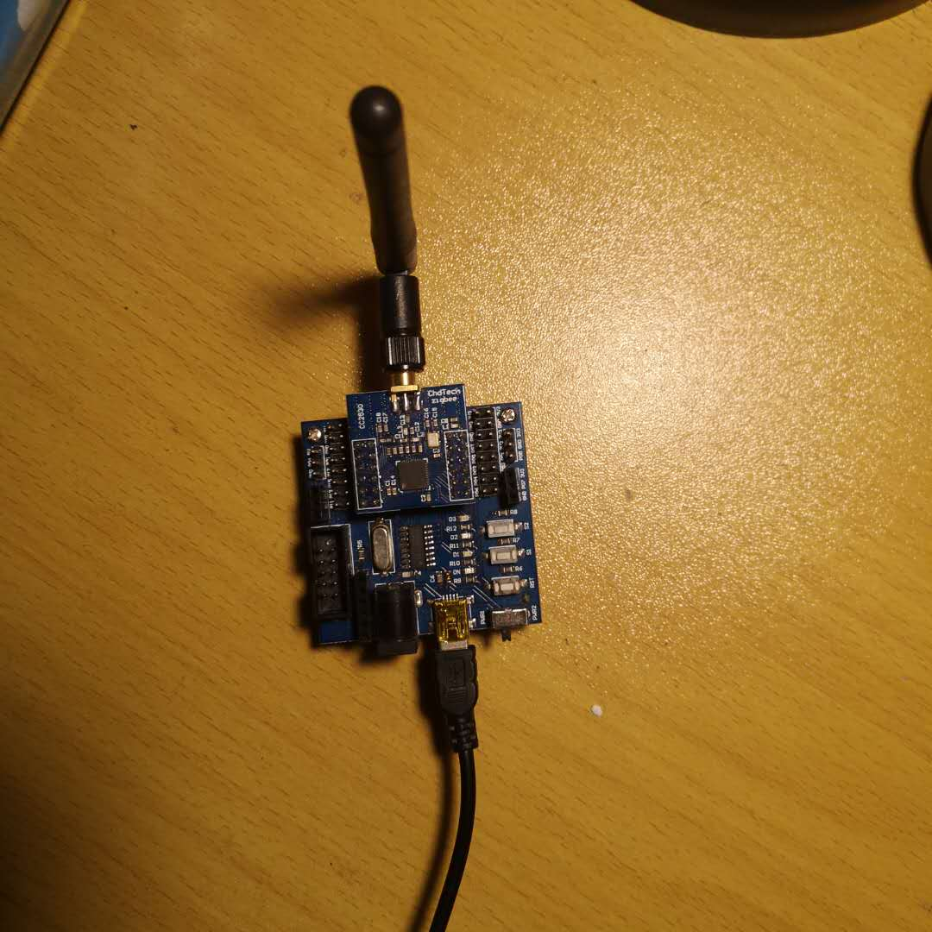
图2-5 协调器模块

2.3.4 显示模块
显示模块是由Qt来编写，通过虚拟机直接在PC端显示实时温湿度数据，其内容如图2-6所示。
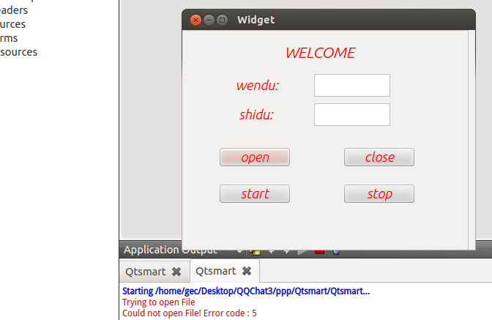
图2-6 温湿度显示界面

2.4 数据库设计
本设计中，用户登录信息和用户监测的温湿度数据通过IP连接然后将数据发送到数据库中。
其中用户登录信息表设计如图2-7，由5个字段组成。分别是usr_id(登录名)、usr_pwd（用户密码）。数据库数据显示界面为图2-8，里面的数据由PC机系统年月日、实时时间、温度和湿度组成。
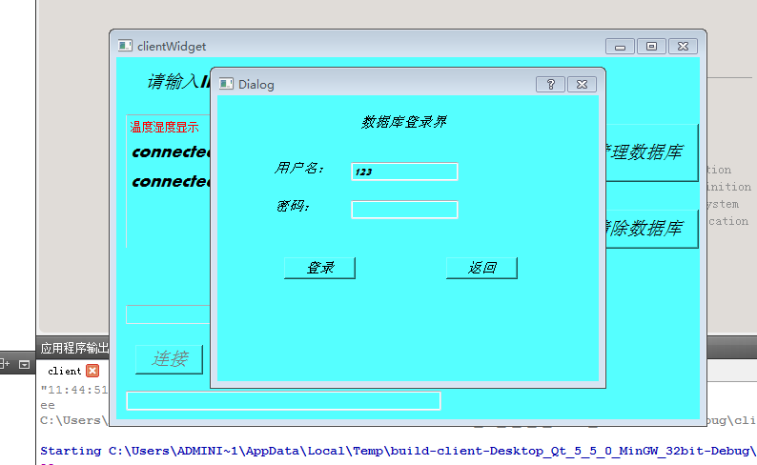
图2-7 数据库登陆界面

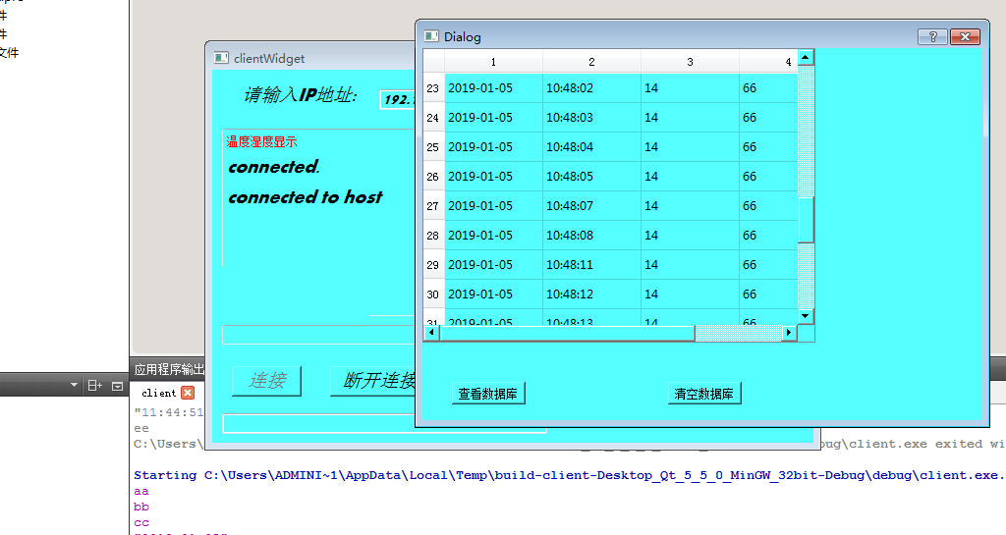
图2-8 数据库数据界面

3 系统软件的设计与实现

3.1 硬件部分

3.1.1 CC2530原理图
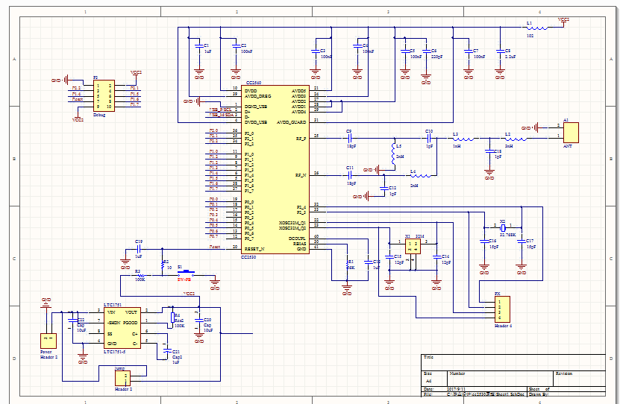
图3-1 CC2530核心板
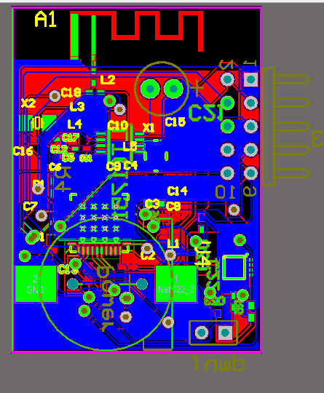
图3-2 CC2530核心板 PCB图
如图3-1 CC2530原理图，它是CC2530最小系统，其中包含了稳压模块的设计、时钟、复位、debug与射频电路。根据CC2530数据手册可知，CC2530的宽电源电压范围是2V-3.6V，本设计可以使用电源为3V的cr2032电池或5v的USB电源，分别为稳定输出电源选择了LTC1751-3.3稳压模块将电源稳定在3.3V和74LVC245将5v电源转为3.3v。其中LTC1751-3.3电压输入范围是2v-4.4v，输出电压典型值为3.3V，74LVC245最高输入电压可达5V，输出约2.7v-3.6v满足CC2530供电需求。图3-2为cc2530 PCB版图。

3.1.2 传感器模块
DHT11温湿度传感器的VDD接开发板电源引脚，GND端接地，DATA端接MCU的所定义的I/O口，即P0.7口。下图是温湿度传感器与MCU的连接图：
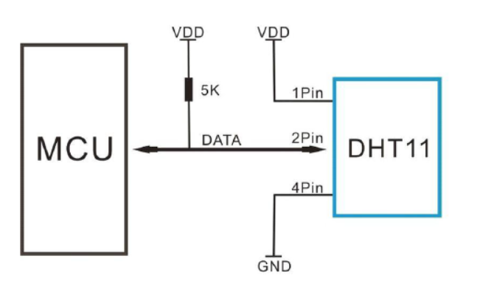
图3-3 温湿度传感器与MCU的连接
DHT11 采用的是单线制串行通信接口，通过DATA引脚实现。每次传送40位的数据，即我们每次读取DHT11的数据时，都要一次性读取40次，也就是读取40位。并且数据前16位是与湿度相关的，中间16位是与温度相关的，最后八位是用来校验的。
DHT11接收到MCU所发送的开始信号后，会从低功耗模式切换到高速模式。等待CC2530开始信号结束后，DHT11会发送相应信号给CC2530。在此模式下，DHT11在接收到开始信号会触发采集温湿度信号。
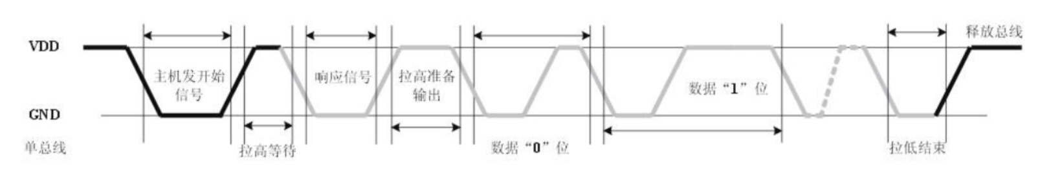
图3-4 采集温湿度信号电平变化情况
总线处于空闲状态时为高电平，主机拉低总线等待DHT11响应且低电平保持时间不能小于 18ms，然后微处理器的 I/O设置为输入状态，由于上拉电阻，微处理器的 I/O 即 DHT11 的 DATA 数据线也随之变高，等待 DHT11 作出回答信号。DHT11 的 DATA 引脚检测到外部信号有低电平时，等待外部信号低电平结束，延迟后 DHT11 的 DATA引脚处于输出状态，输出 80 微秒的低电平作为应答信号，紧接着输出 80 微秒的高电平通知外设准备接收数据，微处理器的 I/O 此时处于输入状态，检测到 I/O 有低电平后，等待 80 微秒的高电平后的数据接收主机先把数据线拉低50us，然后延时等待40us，然后再去读取信号线的电平。DHT11 的 DATA 引脚输出 40 位数据后，继续输出低电平 50 微秒后转为输入状态，由于上拉电阻随之变为高电平。
如图3-5所示，为DHT11的终端节点的硬件连接情况。
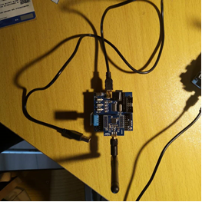
图3-5 实物连接图

3.2 软件部分

3.2.1 数据采集模块
本系统软件设计采用TI公司的Z-Stack-CC2530的协议栈，利用IAR Embedded Workbench集成开发平台进行开发。当系统开始时，由上位机监控软件设置好波特率、串口号等参数，开启串口连接，下位机Zigbee网络中的协调器上电后组建网络等待终端节点入网请求。组网后温湿度传感节点独立采集信息，将采集到的信息直接发送到协调器。协调器、终端节点程序流程如下图所示。
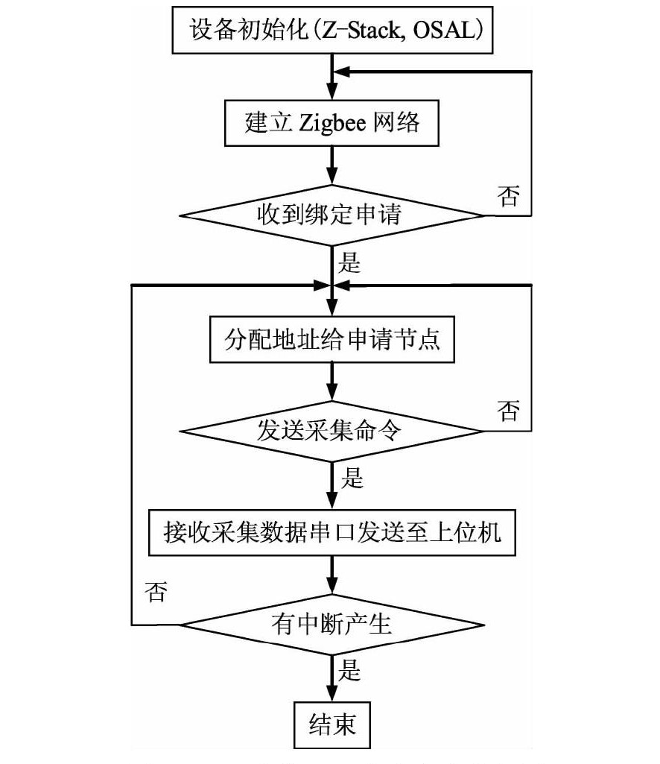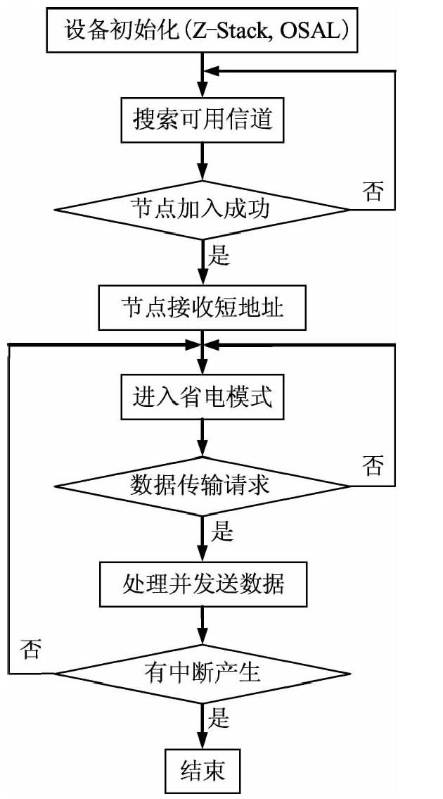
图3-6 协调器（左）与终端节点（右）程序流程图
协调器通电后，通过初始化并控制入网条件，当协调器收到传感器节点的绑定请求时，触发任务事件对绑定请求进行事件处理并发送响应后回复消息。而温湿度传感节点先调用函数对传感器初始化，当发现网络时发出请求完成绑定。成功加入后进入省电模式，当有数据传输请求时进入工作模式进行温湿度采集并发送给协调器。
温湿度检测部分代码：
void COM(void) // 温湿写入
{
uchar i;
for(i=0;i<8;i++)
{
ucharFLAG=2;
while((!DATA_PIN)&&ucharFLAG++);
Delay_10us();
Delay_10us();
Delay_10us();
uchartemp=0;
if(DATA_PIN)uchartemp=1;//如果超过30us还没置0，则数据为1，置0，则数据为0
ucharFLAG=2;
while((DATA_PIN)&&ucharFLAG++); //等待置0
if(ucharFLAG==1)break;
ucharcomdata<<=1; //ucharcomdata 左移一位赋值给ucharcomdata
ucharcomdata|=uchartemp; //两句合起来就是给最高位赋值
}
}

void DHT11(void) //温湿传感启动
{
DATA_PIN=0; //置低电平
Delay_ms(19); //>18MS
DATA_PIN=1; //置高电平，开始信号发送结束
P0DIR &= ~0x80; //重新配置IO口方向，输入
Delay_10us();
Delay_10us();
Delay_10us();
Delay_10us(); //高电平，延时40us等待
if(!DATA_PIN) //如果电平变低，则证明检测到开始信号
{
ucharFLAG=2;
while((!DATA_PIN)&&ucharFLAG++);//低电平，等待响应结束
ucharFLAG=2;
while((DATA_PIN)&&ucharFLAG++); //高电平，准备输出
COM();
ucharRH_data_H_temp=ucharcomdata;//湿度高八位
COM();
ucharRH_data_L_temp=ucharcomdata;//湿度低八位
COM();
ucharT_data_H_temp=ucharcomdata;//温度高八位
COM();
ucharT_data_L_temp=ucharcomdata;//温度低八位
COM();
ucharcheckdata_temp=ucharcomdata;//校验八位
DATA_PIN=1; //置高，空闲状态
uchartemp=(ucharT_data_H_temp+ucharT_data_L_temp+ucharRH_data_H_temp+ucharRH_data_L_temp);
if(uchartemp==ucharcheckdata_temp)//校验
{
ucharRH_data_H=ucharRH_data_H_temp;
ucharRH_data_L=ucharRH_data_L_temp;
ucharT_data_H=ucharT_data_H_temp;
ucharT_data_L=ucharT_data_L_temp;
ucharcheckdata=ucharcheckdata_temp;
}
wendu_shi=ucharT_data_H/10;
wendu_ge=ucharT_data_H%10;
shidu_shi=ucharRH_data_H/10;
shidu_ge=ucharRH_data_H%10;
}
else //没用成功读取，返回0
{
wendu_shi=0;
wendu_ge=0;
shidu_shi=0;
shidu_ge=0;
}
P0DIR |= 0x80; //IO口需要重新配置
}
温湿度格式转换和发送部分代码
void GenericApp_SendTheMessage( void )
{
afAddrType_t my_DstAddr;
my_DstAddr.addrMode=(afAddrMode_t)Addr16Bit;
my_DstAddr.endPoint=GENERICAPP_ENDPOINT;
my_DstAddr.addr.shortAddr=0x0000;
DHT11();
wen[0]=wendu_shi+0x30;
wen[1]=wendu_ge%10+0x30;
wen[2]=':';
wen[3]= shidu_shi+0x30;
wen[4]=shidu_ge%10+0x30;
AF_DataRequest( &my_DstAddr, &GenericApp_epDesc,
GENERICAPP_CLUSTERID,
osal_strlen(wen)+1,
wen,
&GenericApp_TransID,
AF_DISCV_ROUTE, AF_DEFAULT_RADIUS);
}

3.2.2 QT图形化界面设计
如图3-7所示，设计了一个温湿度采集的数据显示端，每隔0.9秒更新一次数据。当按下open时，开始采集数据，按下star时建立线程通信，开始发送温湿度的数据到用户端，当按下close时停止采集数据，按下stop时终止线程，停止发送数据到用户端。
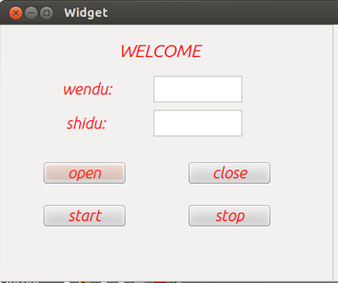
图3-7 温湿度显示端
如图3-8和图3-9所示，当用户通过输入终端的IP地址实现协调器和终端的通信，连接后开始采集数据，并上传到数据库。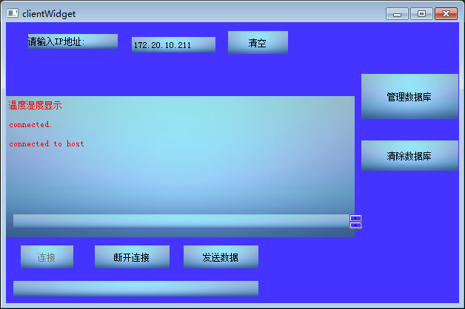
图3-8终端的连接界面
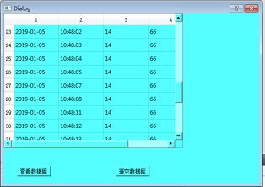
图3-9 数据库端显示图

4 系统测试

4.1 硬件测试
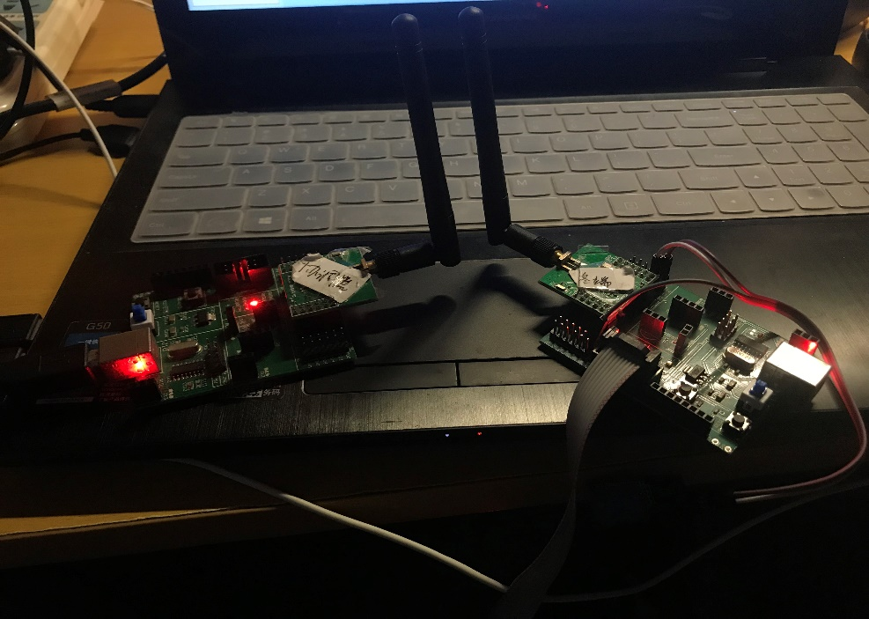
图4-1 协调器与终端进行通信
通过上图我们可以看到硬件模块成功调试并进行了通信，通信后所产生的温湿度数据通过串口发送到PC端。

4.2 软件测试
图4-2 接收数据界面
图4-3 数据库界面
经过多次试验测试，观察数据库的数据，可知系统基本符合周围环境的温度和湿度，检测结果基本准确，数据库表单等内容功能可用。

5 总结及展望

5.1 总结
本文主要利用了IAR、VMware Workstation、Qt等软件相互结合，设计系统的软、硬件，实现了基于Zigbee网下CC2530的温湿度检测。从系统的设计方案、技术方案以及系统实现三个主要方面分析了该设计，得出以下总结：
- 要有规划和分析，有明确的体系框架，制定适合的系统方案；
- 作品的前期方案比技术更为重要，方案决定了一个设计的优劣，技术只是作为支撑；
- 需要注意代码编写的标准性来增强软件的可读性；经测试，该系统框架完整，扩展性强，功能可用。

5.2 展望
由于设备条件的限制，实现的只是初步的无线数据采集系统，与实际工业现场的数据采集有很大的差距，并且实现的功能过于简单，所以我希望今后能进行更严谨的更准确的测试，并对其中的不足进行改进。
另外，在系统中有待改进的地方如下：
- 使用自己设计的传感器模块代替购买的模块；
- 增加多个终端节点个数，实现真正的自组网，形成无线数据采集网络，发挥出ZigBee的潜力；
- 可以添加其他一些实用的模块，丰富系统的功能。

参考文献：
[1]唐瑜梅.基于Zigbee的温湿度数据采集与组网设计[J].电脑迷,2018(08):254-255.
[2]杨怀德.基于ZigBee的无线温湿度采集系统设计[J].电脑知识与技术,2016,12(14):229-231.
[3]邓呈轩. 基于ZigBee的远程无线温湿度测控系统的研究[D].兰州交通大学,2016.
[4] 赵金燕,杨秀娟,郎云雯,吴兴纯,张云. 基于Zigbee技术的温湿度采集系统设计[J]. 电子设计工程. 2013(06)

